Название книги: "Волшебные века: История магии в Хогвартсе"
Hogwarts.s.s.s.s
Глава 1: Зарождение магического училища
- Ранние годы Хогвартса: его основание и первые поколения волшебников
- Создание Сортировочной Шляпы и системы ученических общежитий
- Развитие учебной программы и предметов
Глава 2: Легенды и тайны Хогвартса
- История Прорицателя Хогвартса и предсказаний
- Приключения, связанные с Тайной Комнатой и Узником Азкабана
- Загадочная история Трех Волшебников и Двенадцати Колдунов
Глава 3: Великие маги и профессора Хогвартса
- Биографии легендарных профессоров, таких как Альбус Дамблдор, Северус Снейп, Минерва МакГонагалл и других
- Их вклад в обучение и формирование нового поколения волшебников
Глава 4: Магические традиции и ритуалы
- Отражение волшебства в праздниках и торжествах Хогвартса
- Заклинания и обряды, связанные с традициями школы
- Магические предметы и артефакты, хранящиеся в школе
Глава 5: Тайные комнаты и проходы
- Раскрытие тайн и тайных проходов Хогвартса
- Приключения, связанные с Покровительской фонтанкой и Дворцом Потерянных Желаний
- История Хогвартской Библиотеки и ее таинственных разделов
Глава 6: Сражения и битвы Хогвартса
- Эпические сражения, в которых принимали участие ученики и профессора
- Защита школы от темных сил и враждебных атак
- Последняя битва Хогвартса и решающий поединок Армии Дамблдора

Глава 1: Зарождение магического училища
Ранние годы Хогвартса: его основание и первые поколения волшебников
В глубинах волшебного мира, между веками и далеко от людского глаза, родилась одна из самых знаменитых и уважаемых школ магии - Хогвартс. Его история уходит в глубину времен, в те дни, когда волшебство только начинало расцветать и появлялись первые ученики, жаждущие познания и развития своих магических способностей.
Предание гласит, что Хогвартс был основан четырьмя выдающимися волшебниками: Годриком Гриффиндором, Хелгой Хаффлпафф, Равенкло и Салазаром Слизерином. Эти благородные основатели привлекали друг к другу учеников, желающих развить свои способности и применить их для блага волшебного мира.
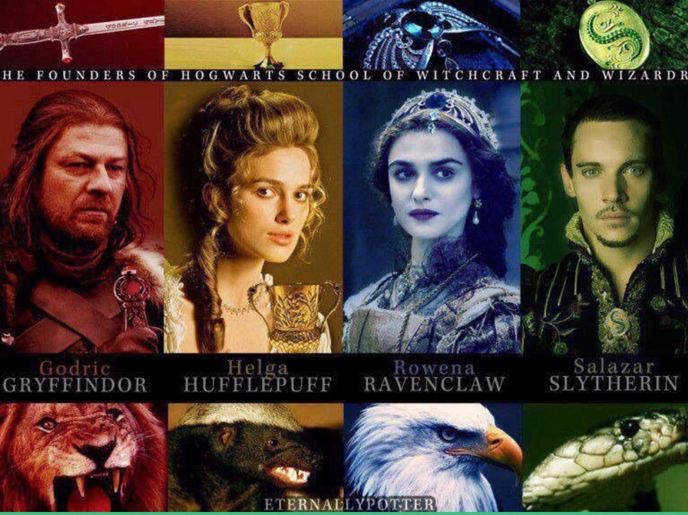

Первые поколения учеников Хогвартса были свидетелями возникновения школы и ее эволюции. В то время Хогвартс был небольшим училищем, состоящим из нескольких зданий и архитектурных сооружений, которые со временем превратились в величественные здания, которые мы знаем сегодня.

Создание Сортировочной Шляпы и системы ученических общежитий
С одной стороны, Хогвартс был местом обучения и приобретения знаний, но он также стремился развивать характер и добродетели у своих учеников. Для этого была создана Сортировочная Шляпа - волшебный артефакт, способный определить характерные черты и потенциал каждого ученика и распределить его в одно из четырех общежитий: Гриффиндор, Хаффлпафф, Равенкло и Слизерин.
Сортировочная Шляпа стала символом Хогвартса и осуществляла процесс сортировки новых учеников на протяжении веков. Она просканировала мысли и желания каждого ученика и определяла, куда он лучше всего подходит. Гриффиндор был домом смелости и отваги, Хаффлпафф - домом трудолюбия и справедливости, Равенкло - домом умных и эрудированных, а Слизерин - домом амбициозных и хитрых.

Ученические общежития стали не только местом проживания, но и сообществом, где ученики находили друзей, наставников и развивали свои навыки и личностные качества. Каждое общежитие имело свои особенности и традиции, которые были переданы от поколения к поколению. От дружественных соревнований до совместных мероприятий, общежития стимулировали дух сотрудничества и поддержки между учениками.

Развитие учебной программы и предметов
С течением времени Хогвартс разработал разнообразную и обширную учебную программу, предлагая ученикам широкий спектр предметов и областей изучения. Великие волшебники и учителя разрабатывали курсы и предметы, которые позволяли ученикам раскрыть и развить свой потенциал в различных областях магии.

Глава 2: Легенды и тайны Хогвартса
История Прорицателя Хогвартса и предсказаний
В мире Хогвартса существуют множество легенд и тайн, которые окружают школу. Одна из самых известных легенд связана с Прорицателем Хогвартса и его предсказаниями. Прорицатель - это загадочная фигура, которая в течение веков передавала предсказания о будущем школы и ее учениках.
История Прорицателя началась давным-давно, когда один из учителей Хогвартса обнаружил древний свиток с предсказаниями. Этот свиток содержал загадочные стихи и символы, которые предсказывали будущие события, связанные с школой и ее обитателями. Учитель передал свиток следующему Прорицателю, и так традиция продолжилась на протяжении поколений.
Прорицатель Хогвартса часто появляется на официальных собраниях и торжествах школы, чтобы произнести предсказания и делиться своей мудростью. Его слова считаются очень важными, и их тщательно изучают и разбирают. Ученики Хогвартса иногда обращаются к Прорицателю с вопросами о своем будущем или событиях, которые могут произойти в школе.
Некоторые предсказания Прорицателя сбывались и оказывали влияние на судьбу Хогвартса. Однако, не все предсказания являются прямыми и легко понятными. Иногда они могут быть туманными и требовать глубокого понимания для раскрытия своего истинного значения. Искусство толкования и разгадывания предсказаний Прорицателя - это одно из сложнейших заданий для магов и волшебников.

Приключения, связанные с Тайной Комнатой и Узником Азкабана
Тайна Комнаты и Узник Азкабана - это две известные и загадочные истории, связанные с историей Хогвартса. Эти приключения привлекают много внимания учеников и поколений магов.
Тайна Комнаты - это легенда о скрытой комнате внутри Хогвартса, которая, согласно преданию, была создана одним из основателей школы - Салазаром Слизерином. Говорят, что комната содержит чудовище, которое может быть вызвано только наследником Слизерина. В течение веков, Тайна Комнаты становилась центром внимания, когда она открывалась и приводила к серии загадочных событий и атакам в школе.
Узник Азкабана - это история о магической тюрьме, где содержатся самые опасные волшебники и ведьмы. Легенда гласит, что однажды узник сбежал из Азкабана и стал преследовать Гарри Поттера, главного героя саги. Это вызвало панику и тревогу в Хогвартсе, и ученики были втянуты в напряженную борьбу с темными силами и загадочными событиями.

Загадочная история Трех Волшебников и Двенадцати Колдунов
Трое Волшебников и Двенадцать Колдунов - это легенда, рассказывающая о великих магах, которые в прошлом сотворили древние заклинания и совершили великие подвиги. Согласно легенде, этих трех волшебников и двенадцати колдунов объединяло их мастерство и сила, и вместе они достигли невероятных высот в искусстве магии.
Их история связана с созданием магических предметов, развитием заклинательных техник и борьбой со злом. Они считаются источником вдохновения и примером для многих магов и волшебников. Их имена и подвиги стали частью легенд и рассказов, передаваемых из поколения в поколение.
Знание этих легенд и историй важно для понимания и уважения к истории и наследию Хогвартса. Они помогают ученикам лучше понять магический мир, его тайны и мудрость, которые были накоплены на протяжении веков. Возможно, именно вам выпадет возможность раскрыть еще больше секретов и сделать новые открытия в тайнах Хогвартса.
Запоминайте эти истории и легенды, и пусть они вдохновляют вас на своем магическом пути!

Глава 3: Великие маги и профессора Хогвартса
Биографии легендарных профессоров, таких как Альбус Дамблдор, Северус Снейп, Минерва МакГонагалл и других.
Их вклад в обучение и формирование нового поколения волшебников
Великие маги и профессора Хогвартса занимают особое место в истории магии. Эти ученые, исследователи и мастера заклинаний внесли невероятный вклад в обучение и формирование нового поколения волшебников. Давайте рассмотрим биографии нескольких легендарных профессоров Хогвартса и изучим их вклад в мир магии.
Альбус Дамблдор: Профессор Альбус Персиваль Вульфрик Брайан Дамблдор, главный маг Хогвартса и один из величайших магов всех времен. Он был известен своей мудростью, добротой и мощью. В течение своей долгой карьеры он преподавал множество предметов, включая трансфигурацию и алхимию. Альбус Дамблдор сыграл ключевую роль в борьбе против Темного Лорда, Волан-де-Морта, и стал символом надежды и сопротивления.
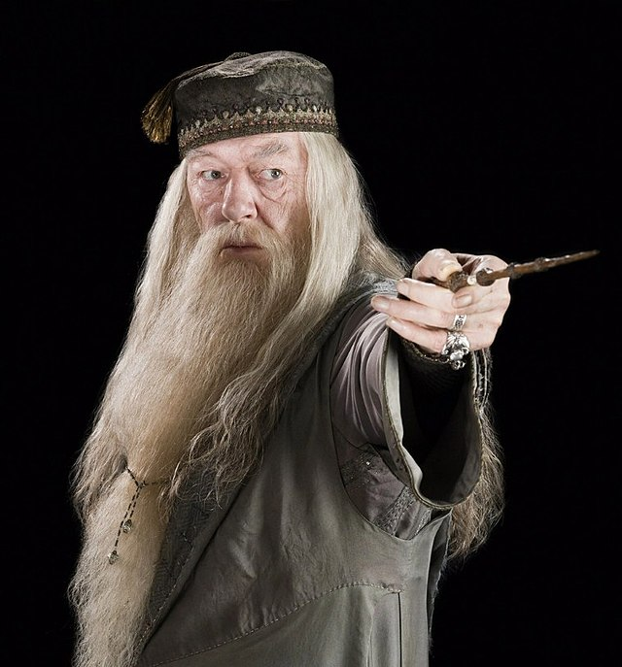
Северус Снейп: Профессор Северус Снейп был одним из самых загадочных и контроверсальных персонажей в истории Хогвартса. Он был известен своими глубокими знаниями в темных искусствах, а также мастерством в зельеварении. Снейп также играл важную роль в борьбе с Темным Лордом, скрывая свои истинные намерения и помогая Альбусу Дамблдору и Гарри Поттеру.
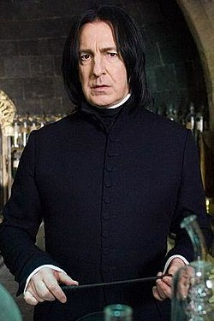
Минерва МакГонагалл: Профессор Минерва МакГонагалл была преподавателем трансфигурации и заместителем директора Хогвартса. Она была известна своей строгостью и преданностью дисциплине, но также проявляла заботу и поддержку к своим ученикам. МакГонагалл являлась одной из ведущих борцов против Темного Лорда, она была важной фигурой в сопротивлении и защите Хогвартса.
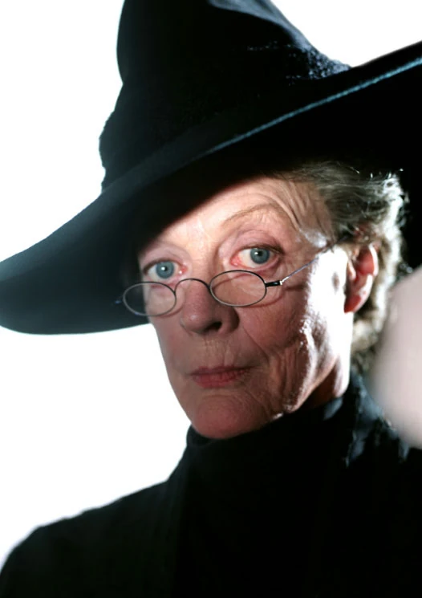
Филиус Флитвик: Профессор Филиус Флитвик был экспертом в предмете "Заклинания". Он был мастером своего дела и известен своими умениями в заклинаниях и магических боях. Флитвик был искусным дуэлянтом и тренером соревновательной команды "Гриффиндор". Он также славился своими талантами в создании и исполнении сложных заклинаний.
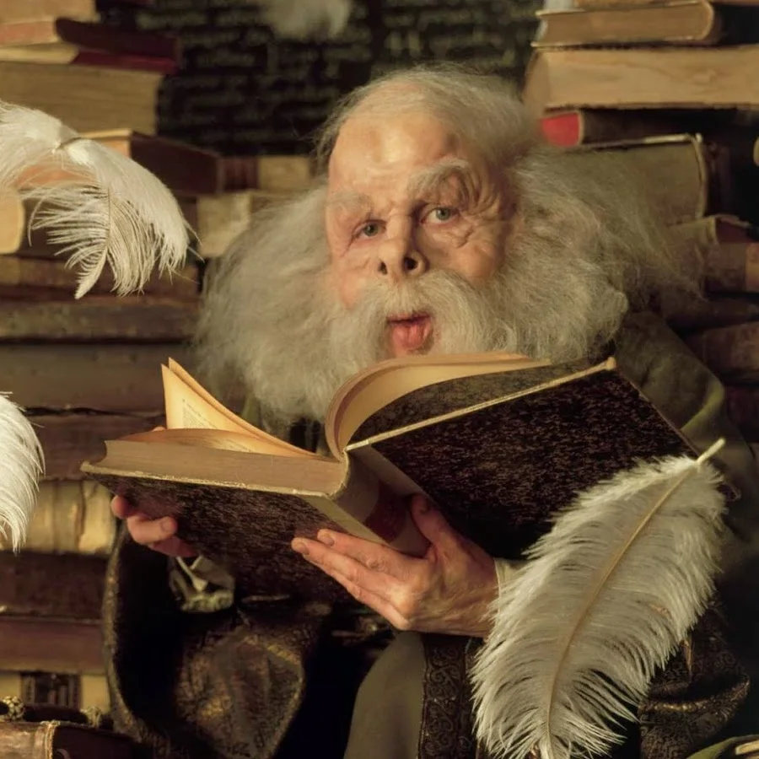
Эти профессора и маги имели огромное влияние на обучение и формирование нового поколения волшебников. Их знания, опыт и мастерство помогали ученикам Хогвартса развивать свои магические способности и навыки. Они не только передавали знания, но и вдохновляли своих учеников к исследованию и достижению своего потенциала.
Профессора Хогвартса были не только учителями, но и наставниками, которые помогали молодым волшебникам стать сильными и уверенными в себе. Они внушали ученикам уважение к магии, этике и ответственности в использовании заклинаний. Их наставления и примеры стали основой для многих успешных волшебников, которые впоследствии сделали значительный вклад в магическое сообщество.
Таким образом, легендарные профессора Хогвартса стали неотъемлемой частью истории магии, и их вклад в обучение и формирование нового поколения волшебников остается незабываемым и вдохновляющим для всех учеников Хогвартса.
Домашнее задание: Написать эссе на тему "Вклад профессоров Хогвартса в обучение и формирование нового поколения волшебников"
Ваше эссе должно включать следующие аспекты:
- Введение:
- Определите значимость образования и обучения волшебников в мире Гарри Поттера.
- Укажите на роль Хогвартса как престижной школы магии и его влияние на развитие молодых волшебников.
- Рассмотрение вклада профессоров Хогвартса:
- Приведите примеры нескольких легендарных профессоров, таких как Альбус Дамблдор, Северус Снейп и Минерва МакГонагалл.
- Опишите их биографии и вклад в обучение и формирование нового поколения волшебников.
- Обратите внимание на их уникальные способности, мудрость, профессионализм и стиль обучения.
- Подчеркните значимость их вклада в борьбу с Тёмным Лордом и в создание безопасной и вдохновляющей обучающей среды для студентов.
- Влияние на учеников и их развитие:
- Опишите, как профессоры Хогвартса влияют на развитие учеников как волшебников и как личностей.
- Укажите на их способность вдохновлять, мотивировать и поддерживать студентов в достижении их потенциала.
- Рассмотрите важность преемственности знаний и мудрости, передаваемых от поколения к поколению благодаря профессорам Хогвартса.
- Заключение:
- Подведите итоги эссе, подчеркнув важность профессоров Хогвартса в обучении и формировании нового поколения волшебников.
- Выразите свои мысли о том, как их вклад в мир магии и образования может вдохновить вас и других учеников Хогвартса.
Ваше эссе должно быть структурированным, содержать вводные и заключительные фразы, а также аргументы и примеры, подкрепляющие вашу точку зрения. Обратите внимание на грамматику, пунктуацию и стиль написания, чтобы создать качественное эссе. Успехов в написании

Глава 4: Магические традиции и ритуалы
Отражение волшебства в праздниках и торжествах Хогвартса
Хогвартс - это не только место обучения, но и центр магических традиций и ритуалов, которые отражаются в праздниках и торжествах, проводимых в школе. Эти мероприятия создают особую атмосферу и позволяют ученикам и преподавателям ещё ближе познакомиться с магическим наследием школы. Вот некоторые из них:
- Праздник Сортировки: Это особенное событие, происходящее в начале каждого учебного года, когда новые ученики Хогвартса сортируются в один из четырех домов: Гриффиндор, Когтевран, Пуффендуй и Слизерин. Церемония проводится магической Сортировочной Шляпой, которая определяет личные качества и предпочтения каждого ученика и принимает решение о его доме.
- Рождественская Трапеза: Во время Рождественских каникул, Хогвартс украшается рождественскими украшениями и проводит особую трапезу для учеников и преподавателей. На столах расставляются блюда с волшебными свойствами, такие как самописные пироги и вечнозеленые салаты. Во время трапезы проходят выступления музыкантов и артистов, создающих волшебную атмосферу.
- Турнир Трех Волшебников: Этот турнир проводится раз в пять лет и собирает учеников из разных магических школ. Хогвартс становится местом соревнований и показательных выступлений, где молодые волшебники соревнуются в различных испытаниях и заданиях. Турнир заканчивается грандиозным празднованием, где объявляется победитель.
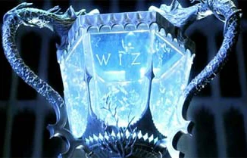

Заклинания и обряды, связанные с традициями школы
Хогвартс имеет свои уникальные заклинания и обряды, которые ученики изучают и применяют в соответствии с магическими традициями школы. Эти заклинания и обряды выполняют различные функции, от защиты и исцеления до создания особой атмосферы. Вот некоторые примеры:
- Expecto Patronum: Это заклинание вызывает охранительный образ в виде животного, который отражает душевное состояние и позволяет отпугивать Дементоров. Ученики Хогвартса учатся применять это заклинание для защиты себя и других.
- Obliviate: Это заклинание используется для стирания или модификации памяти людей. Оно применяется, например, в случае несанкционированного раскрытия секретов мира магии. Однако, использование этого заклинания строго контролируется и ограничено.
- Animagus Transformation: Это особый обряд, который позволяет волшебнику превратиться в животное. Ученики, которые успешно осваивают этот обряд, получают способность принимать облик животного по своему выбору.
Магические предметы и артефакты, хранящиеся в школе
Хогвартс также славится своей уникальной коллекцией магических предметов и артефактов, которые хранятся в различных уголках школы. Эти предметы имеют особое значение и связаны с историей и традициями Хогвартса. Вот несколько примеров:
Охочая шляпа: Магическая Сортировочная Шляпа, используемая для сортировки новых учеников, является одним из самых известных артефактов Хогвартса. Она обладает способностью читать мысли и определять, к какому дому каждый ученик относится.
Меч Гриффиндора: Этот меч является одним из самых мощных и значимых артефактов Хогвартса. Он служит символом мужества и служения и используется в различных исторических событиях и битвах.
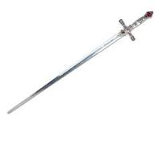
Дневник Тома Реддла: Этот магический предмет, известный также как "Дневник-принц", содержит темные силы и имеет способность контролировать умы своих обладателей. Дневник играл ключевую роль в событиях, связанных с Лордом Волан-де-Мортом и Гарри Поттером
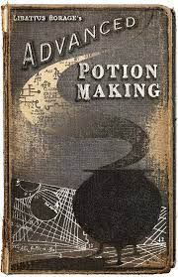

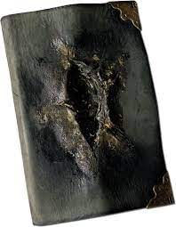
Эти предметы и артефакты являются частью богатого наследия Хогвартса и олицетворяют его историю, традиции и магическую силу. Во время обучения в Хогвартсе ученики изучают эти предметы и узнают их историю, а также участвуют в обрядах и мероприятиях, связанных с магическим наследием школы.
Уважаемые ученики,
В качестве домашнего задания, связанного с магическими традициями и ритуалами Хогвартса, мы предлагаем вам следующее:
- Исследование магических праздников: Изучите исследуйте различные магические праздники, которые проводятся в Хогвартсе. Выберите один из них, такой как Праздник Сортировки, Рождественская Трапеза или другой, и подготовьте небольшой исследовательский проект, включающий информацию о его происхождении, особенностях и значениях. Поделитесь своими выводами и представьте их классу в виде презентации или письменного отчета.
- Исследование магических предметов и артефактов: Выберите один из магических предметов или артефактов, упомянутых в предыдущей главе, и проведите исследование о его истории, значениях и использовании. Создайте информационную брошюру или иллюстрированный отчет, в котором представите все интересные факты о выбранном предмете.

Глава 5: Тайные комнаты и проходы
Раскрытие тайн и тайных проходов Хогвартса
Хогвартс - древняя школа волшебства, которая скрывает в себе множество тайн и загадок. Внутри ее стен находится ряд тайных комнат и проходов, которые маги изучали и использовали на протяжении веков. В этой главе мы погрузимся в мир этих тайн и узнаем о некоторых захватывающих приключениях, связанных с ними.

Покровительская фонтанка и Дворец Потерянных Желаний
Одной из наиболее захватывающих тайн Хогвартса является Покровительская фонтанка, которая находится в сердце школы - Дворце Потерянных Желаний. Этот удивительный комплекс представляет собой лабиринт комнат и проходов, наполненных магией и секретами.
Дворец Потерянных Желаний - место, где можно найти самые заветные желания, но оно требует от магов решительности и смелости преодолеть испытания и тайные загадки, чтобы достичь своей цели. Внутри Дворца Потерянных Желаний есть комнаты, изменяющие свою форму и содержание в зависимости от желаний и намерений того, кто входит. Только те, кто способны разгадать загадки и преодолеть препятствия, получат доступ к своим желаниям.
Множество студентов Хогвартса отправлялись на приключения, исследуя Покровительскую фонтанку и Дворец Потерянных Желаний. Эти приключения стали частью легенд школы, и многие из них стали легендарными героями Хогвартса.

История Хогвартской Библиотеки и ее таинственных разделов
Хогвартская Библиотека - это не только место, где студенты и профессора находят учебные материалы, но и хранилище множества тайн и таинственных разделов. Библиотека существует уже с давних времен и хранит в себе богатое собрание книг, пергаментов и свитков, содержащих магическую мудрость и знания.
Одним из самых таинственных разделов Хогвартской Библиотеки является Запретный отдел. Этот раздел содержит книги и материалы, которые считаются опасными или запрещенными. Туда можно попасть только с разрешения профессора и с особым пропуском. Запретный отдел привлекает любопытство студентов, но требует осторожности и уважения к его содержимому.
Кроме того, Библиотека Хогвартса известна своей способностью изменять свою физическую структуру и расположение. Некоторые проходы и комнаты могут появляться и исчезать, а некоторые книги могут "перемещаться" сами по себе, чтобы предложить нужную информацию тому, кто ищет. Эта магическая способность Библиотеки делает ее необычной и загадочной, и только те, кто обладает особым отношением к знаниям и магии, могут раскрыть ее секреты.
В главе о тайных комнатах и проходах мы раскрыли некоторые из самых интересных и захватывающих мест Хогвартса. Покровительская фонтанка и Дворец Потерянных Желаний предлагают незабываемые приключения, а Хогвартская Библиотека со своими таинственными разделами оставляет много загадок и возможностей для исследования. Будьте готовы к новым приключениям и открытиям, которые ожидают вас в Хогвартсе!
Домашнее задание:
Исследование тайных комнат и проходов Хогвартса
- Изучите историю Покровительской фонтанки и Дворца Потерянных Желаний. Напишите короткое сочинение о своих представлениях о том, какие испытания и загадки могут ожидать тех, кто решится исследовать эти места.
- Проведите исследование Хогвартской Библиотеки. Выберите один из таинственных разделов (например, Запретный отдел) и изучите его историю. Напишите краткую заметку о содержании этого раздела и почему он считается запретным.
- Представьте, что вы студент Хогвартса, исследующий тайные комнаты и проходы. Нарисуйте карту, на которой будут отмечены ваши предположения о расположении Покровительской фонтанки и Дворца Потерянных Желаний, а также основных проходов и комнат в Хогвартсе. Подпишите ключевые места и укажите, какие приключения или тайны могут быть связаны с каждым из них.

Глава 6: Сражения и битвы Хогвартса
Эпические сражения, в которых принимали участие ученики и профессора
В истории Хогвартса было несколько эпических сражений, в которых ученики и профессора активно принимали участие, отстаивая школу и борясь против темных сил. Эти сражения были важными моментами в борьбе против зла и оказали огромное влияние на исход событий. Рассмотрим некоторые из них:
- Битва в Хогвартсе (Гарри Поттер и Философский камень): В своем первом году обучения Гарри Поттер и его друзья столкнулись с темной магией и злодеем, желающим заполучить Философский камень. В ходе сражения, профессор Дамблдор и профессор МакГонагалл возглавили учеников в обороне Хогвартса. Битва закончилась победой добра, и Гарри смог спасти камень и предотвратить его попадание в руки злодея.
- Битва на поезде (Гарри Поттер и Кубок огня): В своем четвертом году, Гарри оказался втянутым в Турнир Трех Волшебников, где столкнулся с опасностями и темными силами. Одним из ключевых событий была битва на поезде между Армией Дамблдора и Армией Тьмы, где ученики Хогвартса сражались с приверженцами Волан-де-Морта. В этой схватке участие приняли многие профессора и ученики, в том числе и Гарри, проявившего особое мастерство и храбрость.

Защита школы от темных сил и враждебных атак
Хогвартс всегда оказывался под угрозой со стороны темных сил и врагов магии. В разные моменты истории школы, профессора и ученики объединялись, чтобы защитить ее от враждебных атак и обеспечить безопасность всех жителей Хогвартса. Некоторые примеры защитных действий:
- Создание защитных щитов и барьеров: Профессора Хогвартса использовали мощные заклинания для создания защитных щитов и барьеров, чтобы предотвратить вторжение в школу со стороны злых сил. Эти магические барьеры служили для ограничения доступа врагам и обеспечения безопасности учеников и персонала.
- Тактическое планирование и координация: Профессора Хогвартса проводили встречи и совещания, чтобы разработать тактику защиты школы. Они определяли стратегии и распределяли роли, чтобы эффективно сопротивляться вражеским атакам. Взаимодействие между учениками и профессорами было важным фактором в успешной защите Хогвартса.

Последняя битва Хогвартса и решающий поединок Армии Дамблдора
Одной из самых значимых и эпических битв в истории Хогвартса была последняя битва, когда Армия Дамблдора сразилась с силами Волан-де-Морта. Эта битва стала решающим противостоянием, которое определило исход войны и судьбу волшебного мира. Некоторые ключевые моменты битвы:
- Руководство Армией Дамблдора: Профессор Дамблдор возглавил Армию Дамблдора в этой схватке, привлекая учеников и профессоров, чтобы бороться против сил Тьмы. Его опыт, мудрость и сила были неоценимыми ресурсами во время битвы.
- Проявление мастерства и храбрости учеников: Многие ученики Хогвартса, включая Гарри Поттера, Рона Уизли и Гермиону Грейнджер, проявили выдающееся мастерство и храбрость во время последней битвы. Их умение использовать заклинания, тактический навык и способность работать в команде стали решающими факторами в сопротивлении Тьме.
- Решающий поединок Армии Дамблдора: В финальной части битвы произошел решающий поединок между Гарри Поттером и Волан-де-Мортом. Это был не только бой между двумя волшебниками, но и сражение между добром и злом. Гарри смог преодолеть все трудности и обратить силы Тьмы против самого Волан-де-Морта, окончательно победив злодея.
Эти эпические сражения и битвы в Хогвартсе олицетворяют дух сопротивления, магической силы и солидарности учеников и профессоров. Они продемонстрировали важность тренировки заклинаний, умения работать в команде и защищать добро от сил зла.
Домашнее задание:
Напишите эссе на тему Последняя битва Хогвартса и решающий поединок Армии Дамблдора

